**GUIA DE APRENDIZAJE UNIDAD 3 N° DE GUÍA: __18____**

**RECURSO: Guía de trabajo, Material de apoyo, Ticket de Salida**

ASIGNATURA: **RELIGIÓN**

NOMBRE ESTUDIANTE: ______________________________________________________

CURSO: _____8° Básicos___________ LETRA: ________ FECHA: __________________

**Unidad 3 “Un Proyecto de Vida”**

O.A: Demostrar lo que es y la importancia del valor de escuchar para tener una buena comunicación y sana convivencia.

**Contenidos:**

* Valor de escuchar - Importancia de Escuchar

**Explicación:**

Estimados estudiantes, ya el tiempo avanza en forma rápida, este año ha sido muy diferente a los anteriores, ya hemos terminado un semestre y hemos tratado algunos contenidos que espero que hayan sido de su interés y que le pueda servir para su vida. Ahora ya estamos trabajando en el segundo semestre y estamos comenzando una nueva unidad, que trata sobre “Un proyecto de vida”. Ustedes ya están cursando su último año de enseñanza básica, sé que no ha sido fácil por todo que nos ha tocado vivir, ya sea a nivel mundial, como también a nivel de país y de familia. En esta nueva unidad trataremos de ver la importancia de crear nuestros propios proyectos de vida, ustedes se encuentran en una edad en que deben ya empezar a pensar en su futuro como personas. Para esto, comenzaremos esta unidad hablando sobre un valor sumamente importante como el valor de escuchar.

**Para eso, te invito a que leas con atención el ppts que te adjunto como material de apoyo y desarrolles las actividades lo mejor que puedas.**

**1.- ACTIVIDAD A DESARROLLAR**

Después de leer el texto adjunto *(material de apoyo),* te invito a responder las siguientes preguntas:

1. ¿Qué es el valor de escuchar?

______________________________________________________________________________________________________________________________________________________________________________________________________________________________

1. ¿Por qué es importante escuchar?

______________________________________________________________________________________________________________________________________________________________________________________________________________________________

1. Explica la diferencia entre oír y escuchar

___________________________________________________________________________________________________________________________________________________________________________________________________________________________

**2.- Sigamos profundizando en el tema, según el texto, nos habla sobre algunos consejos que debemos tener en cuenta para escuchar mejor. Elije 2 de ellos y explícalos con tus propias palabras**

1. **__________________________________________________________________________**

**__________________________________________________________________________**

**__________________________________________________________________________**

**__________________________________________________________________________**

**__________________________________________________________________________**

1. **__________________________________________________________________________**

**__________________________________________________________________________**

**__________________________________________________________________________**

**__________________________________________________________________________**

**__________________________________________________________________________**

**3.- Te invito a que vuelvas a leer el texto en especial donde se habla de las ventajas que tenemos al saber escuchar, anota las ideas principales que se nombran en cada una de ellas:**

|  |  |
| --- | --- |
| **VENTAJA 1** | **VENTAJA 2** |
|  |  |

**4.- Por último, se nos habla de los beneficios que obtendremos al saber escuchar y practicar este valor, te invito a que leas con atención y elijas 3 de estos beneficios, identifica en ellos los valores que se desarrollan al saber practicar el valor de escuchar, luego anótalos y represéntalos con alguna imagen.**

**Ejemplo:**

**Imagen:**

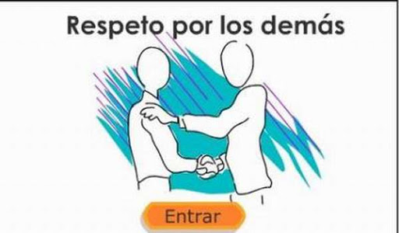

**Valor: Respeto a los demás**

**VALORES IMAGEN**